Konsep: kita nanya2 rencana liburan ke mana, habis itu ada waktu yang masih kosong, trus ngajak liburan bareng, nyari tempat bareng mungkin bisa jadi ngajak temen2 lain juga

Karakter:  
A: Alifia

B: BFawwaz

C: CReza

D: DAdhitya

E: EAlfian

### Nyapa2 + nanya kabar (>30 detik)

[1] A: Halo semua, lama tak jumpa

"みんなこんにちは！お久し振り（おひさしぶり）です"

*konnichiwa! ohisashiburi desu*

[2] B: Halo A

"こんにちはAlifia-san!"

*konnichiwa Alifia-san*

[3] C: Halo

"やっほ〜"

*yahho~*

[4] D: Halo

"あらら、こんにちは〜"

*arara, konnichiwa~ (r u /j or /srs) [fr I’ll pull it off dw]*

[5] E: Halo

~~やはっろー~~　お久し振り です

*ohisashiburi desu*

[6] B: gimana kabar kalian?

”お元気ですか?"

*o genki desu ka?*

[7] A: aku ok, ada banyak tugas tapi mungkin bentar lagi selesai

"元気です.宿題（しゅくだい）はたくさんありますが、もうちょっとだけです"

*Genki desu. Shukudai wa takusan arimasu ga, mou chotto dake desu*

[8] C: Sama, aku juga harus menyelesaikan banyak laprak, bentar lagi ujian juga jadi harus belajar lebih giat lagi

"わたしも、　もう　しけんが　ちかいですから　もっと　べんきょうします"

*Watashi mo, mou shiken ga chikai desu kara motto benkyou shimasu*

[9] D: Aku lagi pusing tugas. Deadline sebentar lagi tapi belum selesai.

“宿題と混同しています. 宿題の締め切りが迫っていますが、まだ完了していません。”

*Shukudai to kondō shite imasu. Shukudai no shimekiri ga sematte imasuga, mada kanryō shite imasen.*

[10] E: Tugas aku banyak sekali, tapi bentar lagi liburan jadi semangat

"私も宿題(しゅくだい）がたくさんありますが,もうすぐ休みだから,やる気を感じる（かんじる）"

*shukudai ga takusan arimasu ga, mou sugu yasumi dakara, yaruki wo kanjiru*

### Rencana liburan masing2 (>30 detik)

[11] A: oh iya, sebentar lagi liburan. pada mau pergi kemana pas liburan nanti?

"そういえば、もうすぐ休み（やすみ）ですね…どこに行きますか?"

*sou ieba, mousugu yasumi desu ne.. doko ni ikimasu ka?*

[12] B: Mau liburan ke luar kota sama keluarga akhir mei, habis itu kegiatan lain sama teman2

"五月に家族（かぞく）と旅行（りょこう）します.そして友達と他のことがあります”

*Gogatsu ni kazoku to ryokou shimasu. soshite tomodachi to hoka no*

[13] A: Wah kegiatan apa?

"へぇぇ,何をしますか?"

*Eee, nani o shimasu ka?*

[14] B: acara himpunan

学友会（がくゆうかい）のこと

*gakuyuukai no*

[15] A: o gt

"そうですか…"

*soudesu ka…*

[16] C: Kalo aku akan magang, awal april aku dapat email, aku akan magang di perusahaan X mulai akhir juni sampai desember

"私はバイトをしています。四月にメールをとどきました、あの会社(かいしゃ)に六月から十二月までバイトします"

*watashi wa baito o shite imasu. Shigatsu ni meeru o todokimashita, ano kaisha ni rokugatsu kara juunichigatsu made baito shimasu*

[17, 18, 19, 20] A,B,D,E: congrats

"いいね" *ii ne*

"おめでとう" *omedetou*

"すごい" *sugoi*

[21] D: Aku akan genshin dan ngewibu 24/7 sampe masuk lagi karena tidak ada kegiatan. Kalau kamu gimana, A?

”朝(あさ)から朝までゲームしたいです。A-ちゃんは？"

*Asa kara asamade geemu shitai desu. Alifia-chan wa?*

[22] A: "私はグルグルしたいです"

“ああ。。そうか？私は「お前がアニメになりたい」思ったけど、やっぱ違う

"まぁ…それもいいかもしれん"

### Liburan bareng (>30 detik)

[23] A: aku tidak punya kegiatan apa-apa saat liburan nanti. kelihatannya pada kosong sekitar pertengahan juni, kita mau liburan bareng ngga?

"わたしはどこへもいけない、みんなろくがつはひまですね、いっしょに…いきませんか?"

*watashi wa doko e mo ikenai, minna rokugatsu wa himadesu ne, issho ni.. ikimasen ka?*

[24] B: Mau, menarik

"いいよ！たのしそう"

*iiyo! tanoshisou*

[25] E: Aku juga mau liburan bersama teman-teman

“私もみんなと旅行へ行きたい”

*ikuu, watashi mo minna to ryokou e ikitai*

[26] D: Mau, aku juga pengen ada kegiatan lain selain main game

"ええ、ゲーム以外のこともしたい”

*ee, geemu igai no koto mo shitai*

[27] A: Mau liburan ke mana nih? Ke pantai?

”海(うみ)へいきませんか？"

*umi e ikimasen ka?*

[28] D: Seru tapi nanti rame berhubung lagi liburan juga

“楽しそうですが、休暇中は混雑しますよ”

*Tanoshisou desu ga, kyuuka chuu wa konzatsu shimasu yo*

[29] C: Aku ga bisa berenang

"あ、わたしはおよげない"

*a, watashi wa oyogenai*

[30] A: Ke gunung?

"じゃあ、山は?"

*jaa, yama wa?*

[31] B: Aku kurang suka gunung, dingin

"山があまり好きじゃないです.寒いだから…"

*yama ga amari suki janai desu. samui da kara*

[32] A: Bagaimana kalau ke amusement park? *cat. 遊園地 (ゆうえんち)

“ゆうえんち は?”

*yuuenchi wa?*

[33] E: Bisa, aku suka tempat seperti itu

“いいね, 私はそのような場所が好きです”

*Ii ne, watashi wa sono yōna basho ga sukidesu*

[34] B: Aku juga

“私 も” *watashi mo*

[35] D: Aku juga

“僕も” *boku mo*

[36] C: Menarik, aku sudah lama tidak ke amusement park

"いいね、ゆうえんち"

*ii ne yuuenchi*

### Dufan/TSB (>30 detik)

[37] C: Mau ke amusement park apa? Dufan? TSB?

"DUFANと　TSBと　どちらが　おもしろいですか"

*Dufan to TSB to dochira ga omoshiroi desu ka?*

[38] D: Mau ke dufan, aku mau coba histeria

“ドーファンに行きたい，ヒステリアを試（ため）したい”

*Dufan ni ikitai, hisuteria o tame shitai*

[39] E: Ide bagus

“いいアイデア”

*Ii idea*

[40] A: Dufan? Menarik

"ドーファンですか..面白い（おもしろい）"

*dufan desu ka.. omoshiroi*

[41] B: Dufan Jauh dari bandung, gimana kalau tsb aja?

"ドーファンはバンドンから遠い（とおい）です.TSBはどう?"

*Dufan wa bandon kara tooi desu. TSB wa dou?*

[42] C: Bagus

"それいいね"

*soreii ne*

[43] D: Boleh

“いいね”

*ii ne*

[44] E: Itu juga ide bagus, aku pernah ke TSB. TSB bagus untuk liburan

“それはもういいアイデア. TSBに行ってきました, それは休暇に良い場所です”

*Sore wa mou ii idea. TSB ni ittekimashita, sore ha kyuuka ni yoi bashou desu*

[45] A: Bagaimana cara kita ke sana?

“なんで TSB いきますか?”

*nande TSB ikimasu ka?*

[46] B: Aku punya motor jadi aku akan naik motor

“私 は バイク あります から バイク で 行きます”

*Watashi wa baiku arimasu kara baiku de ikimasu*

[47] C: Aku jalan kaki saja, TSB dekat dari tempat tinggalku

"わたしの　いえは　ちかいですから、あるいています"

*Watashi no ie wa chikai desu kara, aruite imasu*

[48] D: Aku akan naik mobil bersama E, kebetulan jarak rumah aku dan rumah dia dekat. Bagaimana, E? Kamu mau ikut denganku?

”Alfian-くんの家は近いですから，車で一緒に行きます．どうですか，Alfian-くん？僕と一緒に行きましょうか?”

*Alfian-kun no ie wa chikaidesukara, kuruma de issho ni ikimasu. Dou desu ka, Alfian-kun? Boku to issho ni ikimashou ka?*

[49] E: Boleh, terima kasih banyak.

“はい, お願いします”

*hai, onegaishimasu*

### Rencana di TSB (30 menit-an)

[50] B: Jadi kita akan pergi ke sana tanggal berapa nih?

“TSBへいくのことはいつですか？”

*nan nichi desu ka?*

[51] A: Bagaimana kalau tanggal 15 Juni? Berhubung semua lagi kosong tanggal segitu

“6月15日はどうですか？”

*roku gatsu juugonichi wa dou desu ka?*

[52, 53, 54] B, C, D: Oke.

“同意する”

*dooi suru*

[55] C: Nanti di TSB kita ngapain aja?

"TSBで　なにを　しますか"

*TSB de nani shimasu ka?*

[56] A: Aku mau ke rumah hantu

“お化け屋敷に行きたい”

*obakeyashi ni ikitai*

[57] B: Aku takut hantu, jadi aku akan menunggu di luar kalau kalian ke rumah hantu

“幽霊が怖い”

*yuurei ga kowai. Soto de matte imasu*

[58] D: Aku mau mencoba giant swing dan roller coaster

”ジャイアントスイングとローラーコースターを試（ため）したい!”

*Giant Swing to Roller Coaster wo tame shitai!*

[59] A: Aku takut ketinggian, jadi aku akan menunggu di luar

“高さが怖い. 外で待っています”

*Taka sa ga kowai*. *Soto de matte imasu*

[60] C: Wahana apa yang bisa kita naiki bersama?

"さあ、どんな 乗り物 が 良い ですか”

*Saa, donna norimono ga yoi desuka*

[61] E: Sepertinya kita lihat lagi saja saat kita sudah di sana

“そこに着いたら見なければならないようです”

*Soko ni tsuitara, minakereba naranai you desu*

[62, 63, 64, 65] A,B,C,D: Benar

"そうですね" “そうね”

*Sou desu ne, Sou ne*

### Ajak yang lain + tutup (>30 detik)

[66] E: Ajak yg lain sekalian gimana?

“他のみんなも招待してみませんか？”

*Hoka no minna mo shootai shite mimasen ka?*

[67] A: Yuk, kita kasihtau di grup line

“さあ、他の友達に伝えましょう”

*Saa, hoka no tomodachi ni tsutaemashou*

[68] D: Oke mantap aku tidak nolep lagi pas liburan

"よし，次の休みお楽しみです"

*Yosh, tsugi no yasumi otanoshimidesu*

[69] B: asik  
*tanoshii*

[70] C: aku tidak sabar lagi

"わくわくする"

[71] E: Ayo kita ajak2 yang lain juga supaya lebih seru

“もっと楽しくなるようにみんなを招待しましょう”

*Motto tanoshiku naru youni minna wo shoutai shimasho*

[72] B: Oke deh

*wakatta*

[73] A: Oh iya, sekarang aku mau lanjut mengerjakan tugas

“そうそう、今から宿題をします”

*sou sou, ima kara shukudai o shimasu*

[74] C: Ah iya benar, aku juga mau lanjut ngelaprak

"あ、そうだ　わたしも"

[75] E: Oke deh kelihatannya pada mau lanjut mengerjakan aktivitas masing-masing. Aku juga mau lanjut mengerjakan tugasku. Kita omongin lagi nanti. Sampai jumpa lagi teman-teman

“わかった. みんなまだ忙しいようです. 私も宿題を続けたい. 後で話を続けましょう. またね.”

*Wakatta. Minna mada isogashi you desu. Watashi mo shukudai o tsudzuketai. Atode hanashi o tsudzukemashou. Mata ne.*

[76] B: Sampai jumpa

*jaa*

[77] C: Bye

"じゃあね"

[78] D: Dadah

**じゃあ、また**~~(mu)~~**ね**

### H-1 (>30 detik)

[79] A: Halo teman-teman, kita jadi pergi ke TSB nggak nih?

“こんにちは、今日はTSBに行きますか？”

*konnichiwa, kyou wa TSB ni ikimasu ka?*

[80] B: Maaf aku tidak bisa, ada kegiatan lain sama teman angkatan di luar kota

ごめんなさい，明日友達（ともだち）と他（ほか）の仕事（しごと）がありますけど、できない

*Gomennasai, ashita tomodachi to hoka no shigoto ga arimasu kedo, dekinai*

[81] C: Maaf aku juga tidak bisa, ada acara mendadak besok bersama keluarga

"すみません、あしたは　とつぜんの　かぞくかんけいが　ありますから、わたしは　いきませんです"

*Sumimasen, ashita wa totsuzen no kazoku kankei ga arimasu kara, watashi wa ikimasen desu*

[82] D: Aku juga tidak bisa, aku sakit dari kemarin

"僕も行きません，昨日から病気ですから"

*Boku mo ikimasen, kinou kara byouki desu kara*

[83, 84, 85] A,B,C: Cepat sembuh D

"はやくげんきになってね" *hayaku genki ni natte ne*

"からだをおだいじにしてください" *karada o odaiji ni shite kudasai*

[86] E: Ah iya aku lupa. Aku sudah pesan tiket menginap di villa dekat pantai bersama temanku

“ああごめんなさい、忘れてしまいました. 私はすでに友達と一緒にビーチでの休暇のチケットを手に入れました”

*Aa gomennasai, wasurete shimaimashita. Watashi wa sudeni tomodachi to issho ni biichi de no kyuuka no chiketto o te ni iremashita.*

[87] A: Ya sudah, kita tidak jadi pergi ya. Mungkin lain kali.

“はい、今日はTSBに行きません。また今度”

*hai, kyou wa TSB ni ikimasen. matakondo*

[88] E: Sekali lagi, maaf. Mungkin lain kali saja ya kita pergi. Dadah, aku harus cepat-cepat pergi

“もう一度、ごめんなさい。多分いつか行くことができます. さようなら、私は急いでいます.” *Mou ichido, gomennasai. Tabun itsuka iku koto ga dekimasu. Sayonara, watashi wa isoide imasu.*

[89, 90, 91, 92] A,B,C,D,E: Dadah

"じゃあね" *Jyaa ne*

"またね" *Mata ne*

"きをつけて" *Ki wo tsukete*

"バイバイ" *Bai bai*

[93] A: Yah, selalu begini. Setiap mau rencana liburan, selalu tidak jadi di akhir. Sebaiknya aku jenguk Adhitya-kun saja besok.

“ええ、いつもこんな感じです。明日Dに行きます”

*ee, itsumo konna kanji desu. ashita Adhitya-kun ni ikimasu.*

Ngomongin pantai vs gunung jadi inget ini:  
<https://www.facebook.com/Umairbaig1122534/videos/kaguya-and-miyuki-fight-over-going-to-mountain-or-sea-kaguya-sama-love-is-war-fu/599771900450230/>

### Materi yg mungkin dipake:

1.　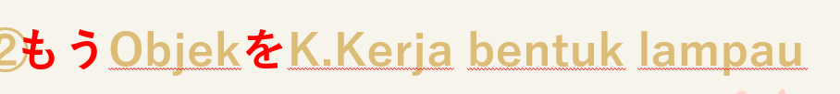

2.

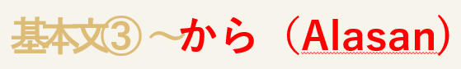

3.



4.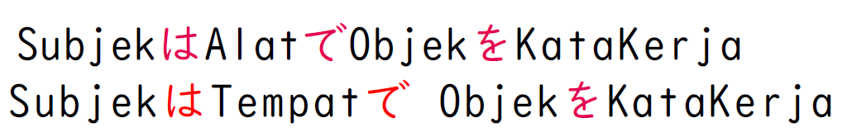

5.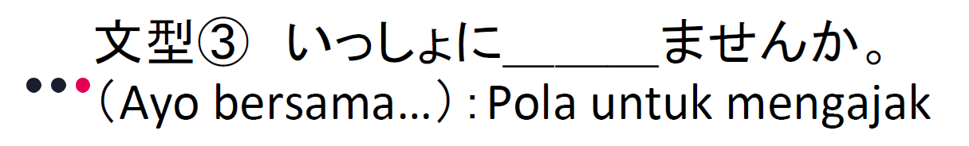

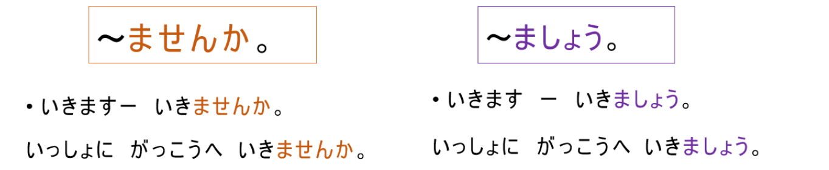

6.

7.



8.

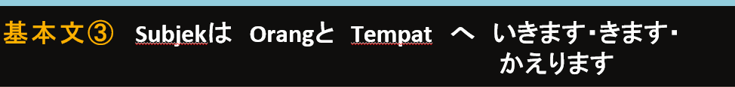

9.

10.

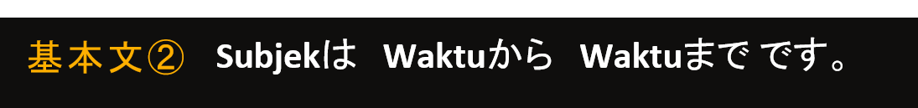

11.

12.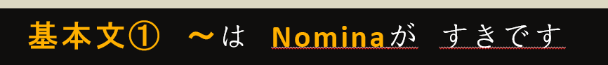

13.

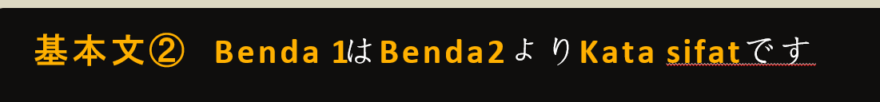

14.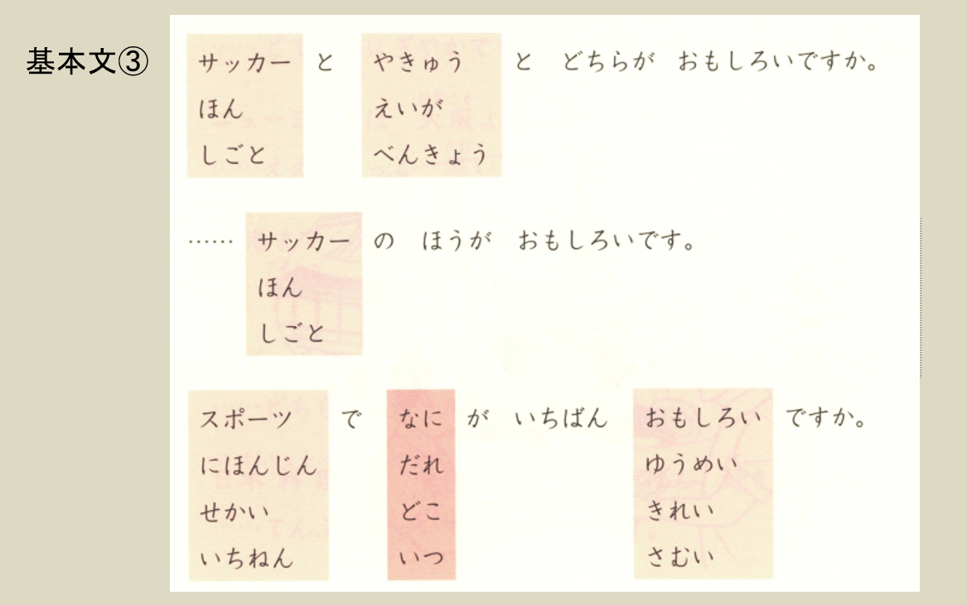

15.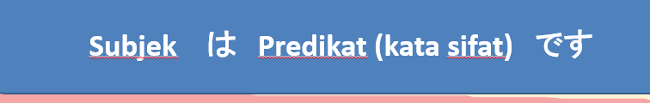

16.

17.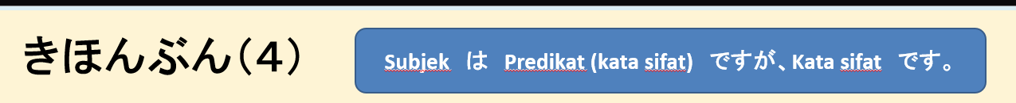

18.

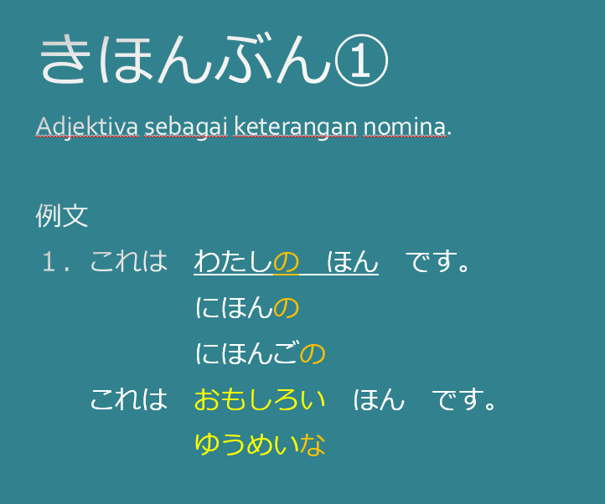

19.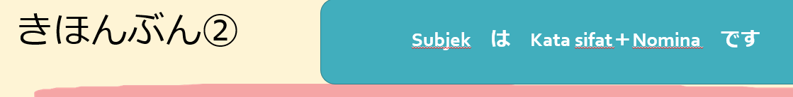

20.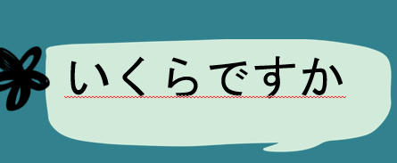

21.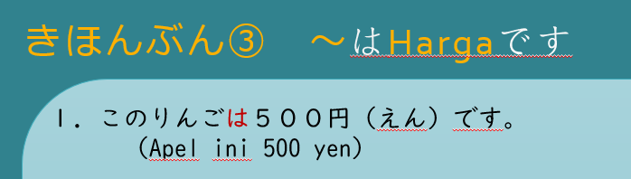

22.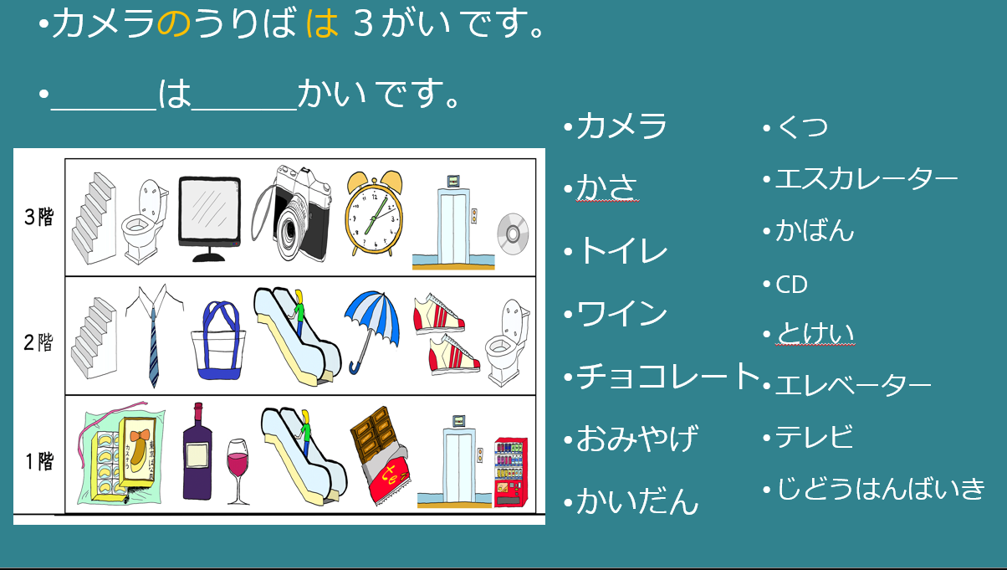

23.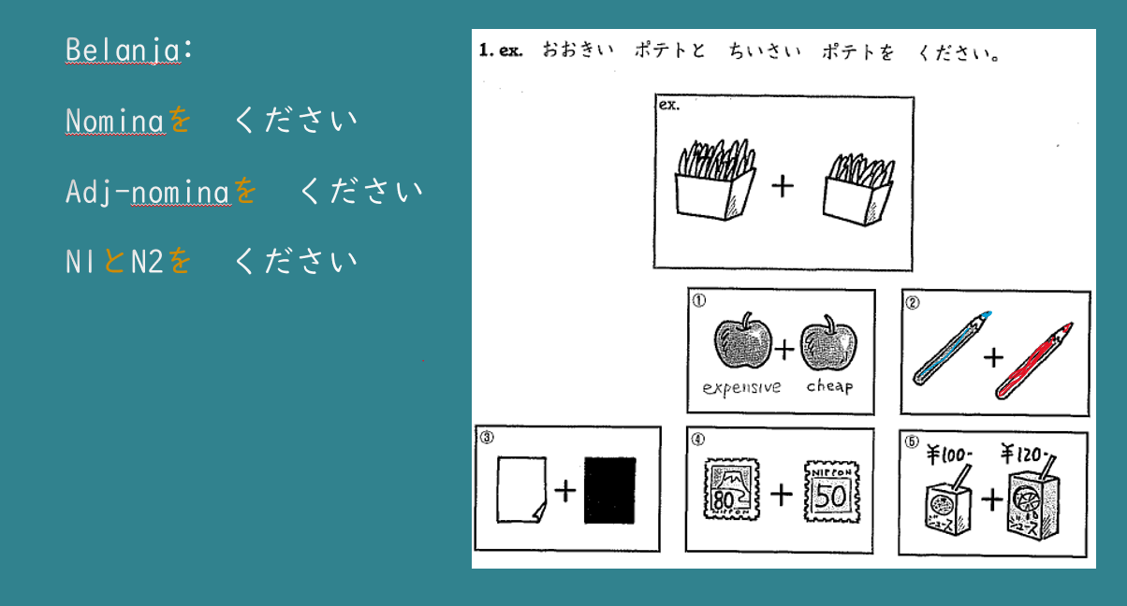

24.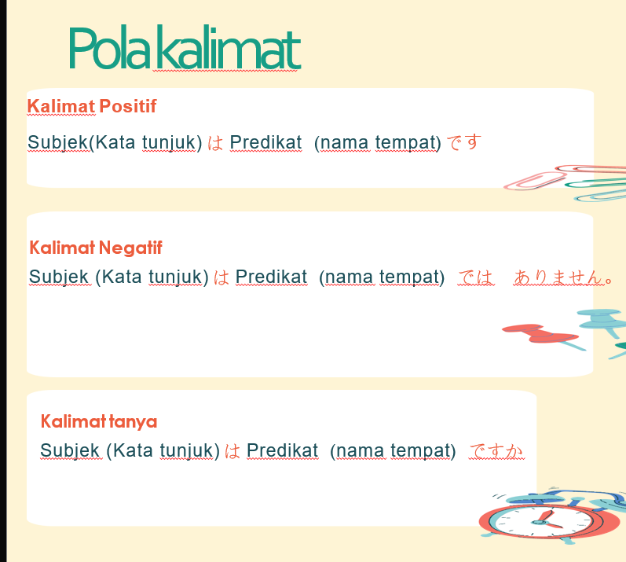

25.

26.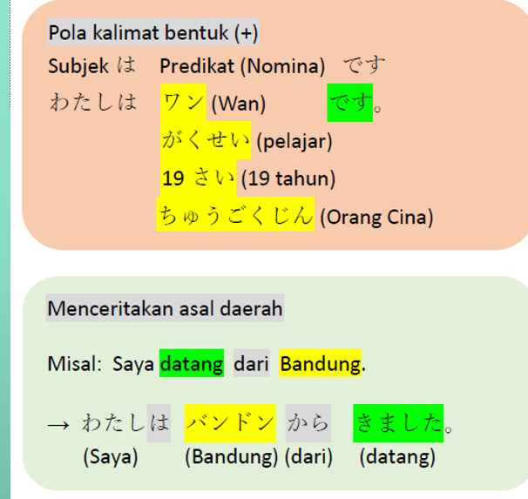

27.nanyain nama,usia,perkerjaan,hobi,asal,kenalin diri atau orang lah intinya

28.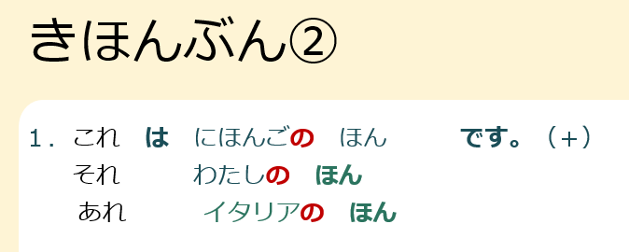

29.aisatsu ~~datte o te no mono~~(menyapa kek ohayo dkk)

### Penting!

Tiap cast memotong footage dialognya masing2

Footage diunggah ke drive dengan format penamaan sesuai penomoran dialog

Ganbatte minna